Tillsynsbegäran – information om höga naturvärden och fridlysta arter i avverkningsanmälan A 43414-2023 i Gällivare kommun
Detta dokument behandlar höga naturvärden i avverkningsanmälan A 43414-2023 i Gällivare kommun. Denna avverkningsanmälan inkom 2023-09-14 och omfattar 18,5 ha.
Vi begär härmed att Skogsstyrelsen fattar beslut enligt miljöbalken som säkerställer att skogens höga naturvärden bevaras samt säkerställer att EU-lagstiftning efterlevs och att artskyddsbrott förhindras. Vi önskar även ta del av de ställningstaganden och beslut som myndigheterna meddelar till följd av aktuell avverkningsanmälan och föreningens inlaga (se 34 § förvaltningslagen).
Nedan beskrivs fynd av naturvårdsarter och fridlysta arter som gjorts i det avverkningsanmälda området. I BILAGA 1 finns artfakta om fridlysta arter.

Naturvårdsarter
I avverkningsanmälan har följande 3 naturvårdsarter hittats: urskogsticka (EN), gräddporing (VU) och tjäder (§4). Av dessa är 2 rödlistade. För rödlistade arter har rödlistekategorin angivits inom parentes. För fridlysta arter anges även paragrafen i Artskyddsförordningen som arten är fridlyst enligt.
De påträffade naturvårdsarterna är ett tydligt kvitto på att detta rör sig om en skog med höga naturvärden. I Figur 1 visas en karta över det avverkningsanmälda området, där samtliga fyndplatser för naturvårdsarter som finns registrerade på Artportalen har markerats.
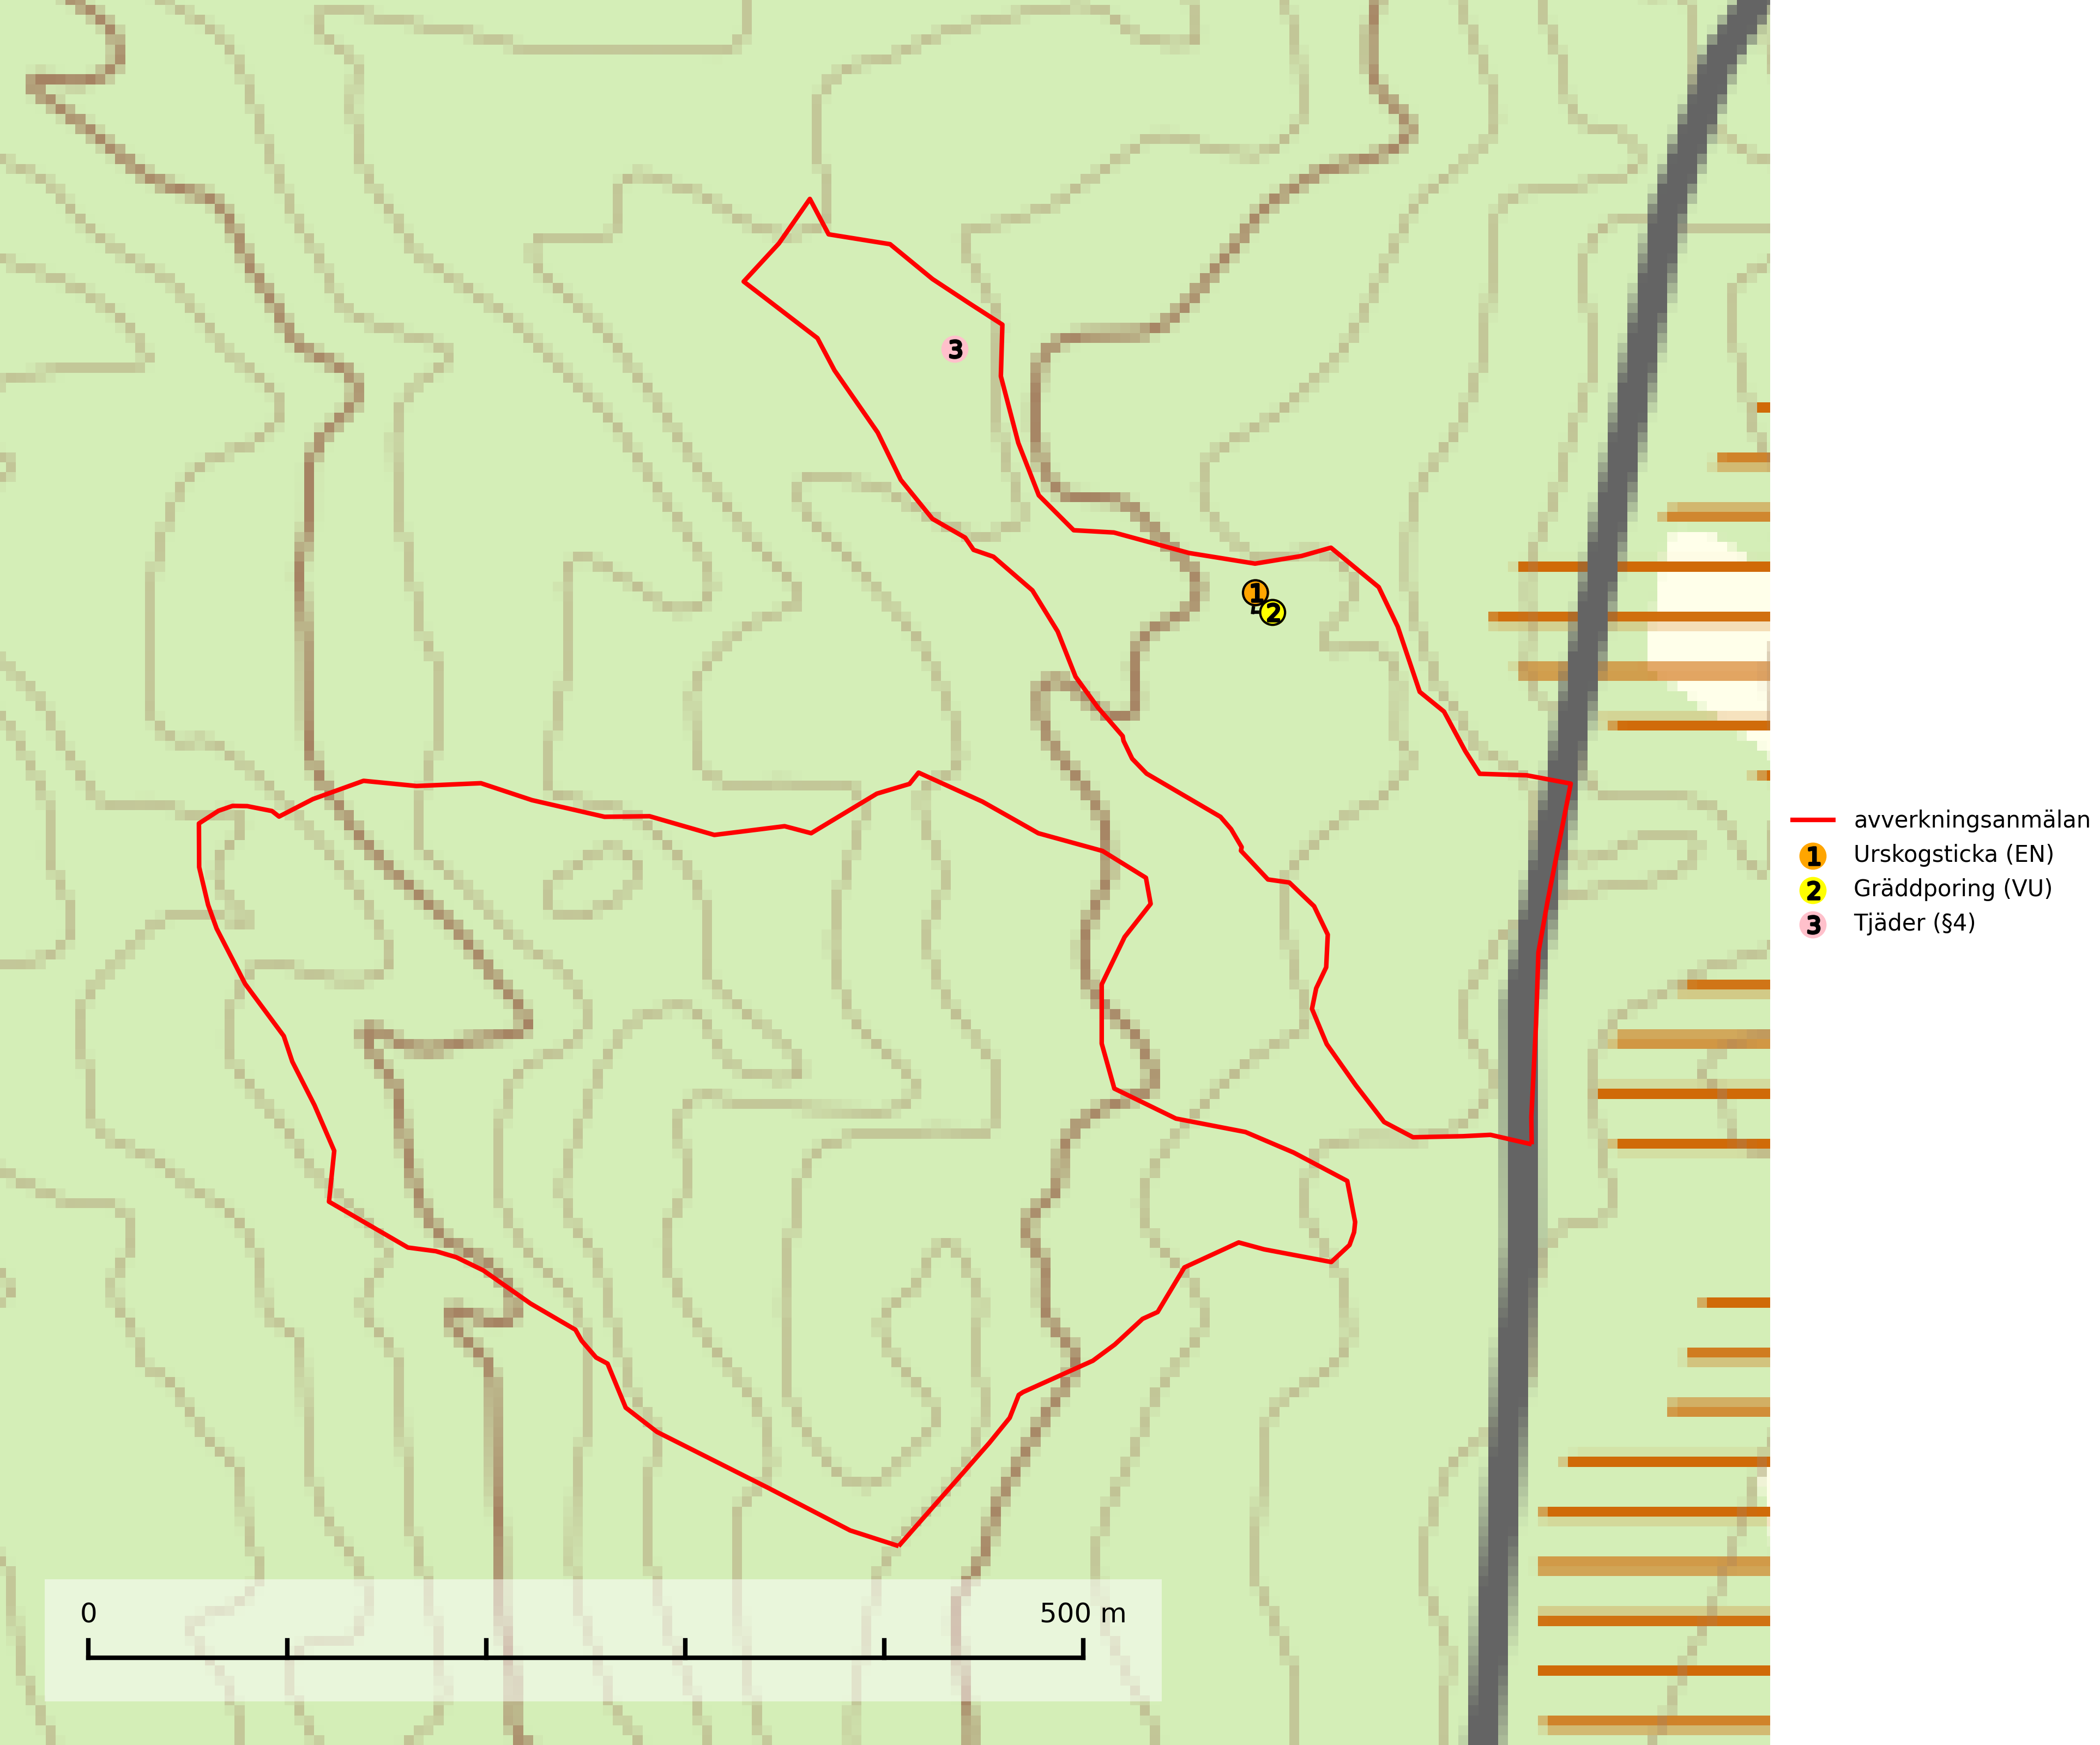
Figur 1. Fyndplatser för naturvårdsarter i det avverkningsanmälda området (röd linje). Markörer utan svart kant är placerade på fyndplatsen. Markörer med svart kant är placerade vid sidan av fyndplatsen och har ett svart streck som visar fyndplatsens exakta position. Kartans mittpunktskoordinat är N 7430694, E 751842 i SWEREF 99 TM.
Gräddporing (VU) växer nästan enbart i urskogsartad barrskog på gamla, kraftigt murkna, grova och mossbelupna tallågor i något fuktiga och skuggiga lägen. Arten är placerad högst upp i Skogsstyrelsens värdepyramid för bedömning av skog med höga naturvärden och indikerar gamla och relativt orörda tallnaturskogar med höga naturvärden där det under låg tid kontinuerligt funnits inslag av grova tallågor. För att på sikt hejda artens vikande trend behöver merparten av gräddporingens nu kända växtplatser undantas från skogsbruk (SLU Artdatabanken, 2024; Nitare & Skogsstyrelsen, 2019).
Urskogsticka (EN) är en starkt hotad art som växer på lågor och högstubbar av tall, ofta på bränd ved och på träd av grova dimensioner. Den förekommer enbart i gamla naturskogsartade barrskogsbestånd på torrare mark och med dominans för tall. Sannolikt krävs att man helt avstår från skogsbruk på aktuella lokaler. Arten tycks särskilt beroende av att de grova dimensionerna finns kvar i bestånden liksom att det sker en kontinuerlig nybildning av grov ved. Arten gynnas troligen av skogsbrand (SLU Artdatabanken, 2024).

Fridlysta arter
Följande fridlysta arter har sina livsmiljöer och växtplatser i den avverkningsanmälda skogen: tjäder (§4).
Observera att medlemsländerna är skyldiga att agera i enlighet med EU:s fågeldirektiv där det uttryckligen står att direktivet gäller för fåglar samt för deras ägg, bon och livsmiljöer (artikel 1). Vidare att de åtgärder som vidtas inte får leda till en försämring av den nuvarande situationen beträffande bevarandet av de fågelarter som avses i artikel 1 (artikel 13). Fågeldirektivet är styrande för tillsynsansvariga myndigheters ärendehantering, ställningstaganden och beslutsfattande.
I BILAGA 1 finns mer detaljerad information om ekologi samt krav på livsmiljö hos fridlysta arter.

BILAGA 1 – Fridlysta arter

Tjäder – ekologi samt krav på livsmiljön
Tjäder (§4) är en utpräglad skogsfågel knuten till större sammanhängande barrskogsområden. Tupparna och hönorna utnyttjar till viss del olika miljöer, och habitatvalet varierar dessutom mellan olika delar av året. För att det ska finnas livskraftiga tjäderbestånd krävs funktionella skogslandskap med en blandning av uppvuxen, gles och luckig skog, täta sumpskogar, myrar och andra små våtmarker (Skogsstyrelsen, 2019).
Arten försvinner när skogen fragmenteras och den sammanlagda arealen hyggen och andra öppna områden blir för stor. Ett småskaligt och försiktigt virkesuttag genom hyggesfria metoder kan i vissa fall vara möjligt i området inom 200 m från lekcentrum. Längre ut från lekcentrum, inom 200–500 m bör den avverkade ytan inte överskrida 1 hektar för att undvika alltför stora och snabba förändringar (Skogsstyrelsen, 2019).

Referenser – tjäder
Skogsstyrelsen, 2019. Vägledning för hänsyn till fåglar – tjäder. https://www.skogsstyrelsen.se/globalassets/lag-och-tillsyn/artskydd/vagledningar-for-hansyn-till-faglar/tjader-vagledning-hansyn2.pdf

